第七讲：金属键与金属晶体

学习目标
- ✅ 能用自由电子模型和能带理论分别解释金属的共性（光泽、导电、导热、延展性）
- ✅ 能用能带理论区分导体、半导体、绝缘体，并判断带隙大小的影响
- ✅ 能区分四种金属堆积方式（sc/bcc/fcc/hcp）并计算其空间利用率
- ✅ 能推导晶胞参数 a 与原子半径 r 的关系，并计算晶体密度
- ✅ 能判断 FCC 和 HCP 中八面体/四面体空隙的位置与数目
- ✅ 能用 Hume-Rothery 规则初步判断合金形成条件

一、核心概念

1.1 为什么学这个
元素周期表中约 4/5 是金属元素。从建筑钢材到芯片导线，从 NaOH 制取到汽车外壳，金属材料无处不在。理解”金属为什么有延展性”“为什么能导电”“为什么 Fe 室温是 BCC 而高温变 FCC”——这些问题的答案都指向一个核心概念：金属键。
金属键理论经历了两次飞跃：
1900s 自由电子气模型（电子海） → 解释金属共性
↓ 局限：不能解释半导体/绝缘体
1930s 能带理论（MO扩展） → 统一解释导体/半导体/绝缘体
与之平行的，是金属晶体几何模型的建立——金属原子可看作等径圆球，在三维空间中按特定方式堆积，由此衍生出晶胞参数、空间利用率、填隙等核心计算问题。

1.2 金属键的本质
金属原子的价电子数少、原子半径大，原子核对价电子的束缚力较弱。这些价电子脱离原子成为自由电子（离域电子），在整块金属中自由流动，形成”自由电子气”或”电子海”。金属阳离子则沉浸在自由电子海中。
金属键 = 自由电子气（离域电子）与金属阳离子之间的静电作用。
与共价键的关键区别： - 无方向性：电子离域于整个晶体，不指向特定原子 - 无饱和性：配位数可以很高（最高 12）
因此金属键也被称为改性共价键——类似离域共价键，但没有方向性和饱和性。

自由电子模型对金属共性的解释
金属特性 | 成因（自由电子模型）
金属光泽 | 自由电子能量差异大，能吸收几乎所有可见光并随即重新发射
导电性 | 自由电子在外电场下定向流动
电阻 | 金属离子热振动阻碍电子流动；温度升高 → 振动加剧 → 电阻增大
导热性 | 自由电子与金属离子碰撞交换能量，迅速传递热能
延展性 | 金属离子层滑动时自由电子仍起胶合作用，金属键不断裂
⚠️ 对比记忆：离子晶体受力时，同号电荷离子靠近 → 斥力剧增 → 碎裂。金属晶体则因自由电子的”胶水作用”可以变形而不裂。
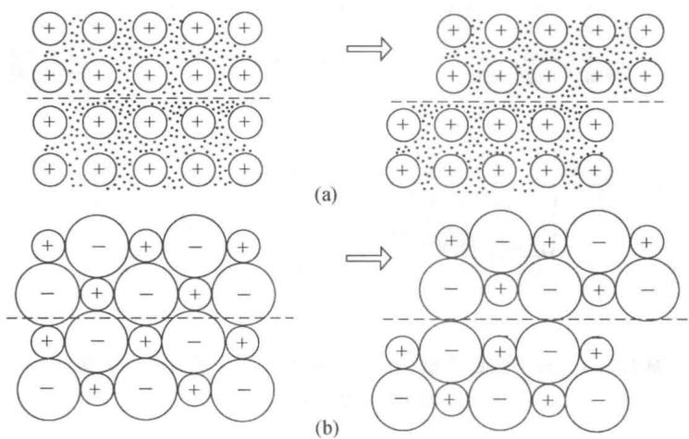 图 外力作用下金属晶体（a）和离子晶体（b）内部结构的变化——金属晶体中离子层滑动时自由电子起胶合作用，键不断裂；离子晶体中同号电荷靠近产生巨大斥力，导致碎裂（普化原理第4版 图12.24）

1.3 能带理论——从分子轨道到能带
能带理论是分子轨道理论在金属晶体中的自然推广。

基本思想
- 金属的所有价电子为整个晶体共有（与 MO 相同）
- 大量原子轨道线性组合 → 大量分子轨道 → 能量差极小 → 能带
以金属 Li 为例：
Li₂ (双原子分子): 2sA + 2sB → σ₂s(成键) + σ₂s*(反键)
2个电子填入σ₂s → 1个成键轨道满, 1个反键空
Liₙ (n个原子金属): n个2s轨道 → n个分子轨道
n/2个低能轨道满（成键）
n/2个高能轨道空（反键）
相邻轨道能量差极小 → 形成连续的"2s能带"
能带的三种类型：
类型 | 电子填充状态 | 实例
满带（价带） | 分子轨道全部充满电子 | Li 的 1s 能带
导带 | 分子轨道部分充满电子 | Li 的 2s 能带
空带 | 没有电子填充 | Li 的 2p 能带
能带之间的能量间隙称为带隙（禁带宽度）。带隙的大小决定材料的导电性质。

导体·半导体·绝缘体
类型 | 能带特征 | 带隙 | 实例
导体 | 导带半满，或满带与空带重叠 | 无带隙 | Na（3s半满）、Be（2s满+2p空，重叠）、Cu（3d满+4s半满，重叠）
半导体 | 满带 → 空带，电子可热激发跃迁 | ~1 eV | Si（1.12 eV）、Ge（0.67 eV）
绝缘体 | 满带 → 空带，电子几乎不能跃迁 | > 3 eV | 金刚石（~5.5 eV）
💡 温度对导电性的影响：金属的电阻随温度升高而增大（离子振动加剧阻碍电子流动）；半导体的电阻随温度升高而减小（更多电子热激发到空带）。
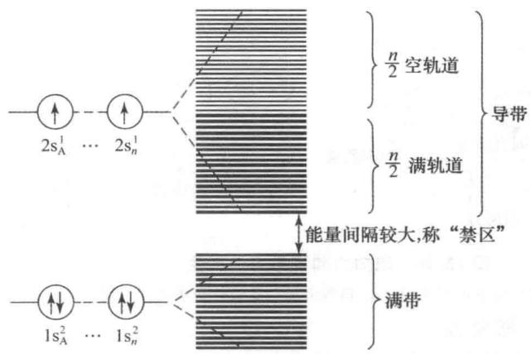 图 从 Li₂ 双原子分子的分子轨道到 Liₙ 金属能带的形成——随着原子数 n 增大，离散的分子轨道能级逐渐展宽为连续的能带；Li 的 2s 能带仅半满（每个 Li 提供 1 个 2s 电子），故为导体。此图直观展示了 MO → 能带的过渡（普化原理第4版 图12.25）

1.4 原子化热——金属键强弱的量度
原子化热：1 mol 金属完全气化成相互远离的气态原子所吸收的能量。
原子化热 ↑ → 金属键越强 → 金属越硬、熔点越高
原子化热 ↓ → 金属键越弱 → 金属越软、熔点越低
金属键强度趋势：
$$\text{价电子数}↑, \text{原子半径}↓ ⇒ \text{金属键}↑$$
金属 | 价电子 | 原子化热 (kJ/mol) | 熔点 (°C)
Na | 1 | 108 | 98
Mg | 2 | 148 | 650
Al | 3 | 326 | 660
Fe | 8 (含 d) | 415 | 1538
W | 6 | 849 | 3422
Hg | 2（惰性 6s²） | 61 | −39
⚠️ 注意：Hg 是唯一室温液态金属。原因：6s² 电子对因相对论效应收缩，难以离域 → 金属键极弱。

二、规律与方法

2.1 金属晶体堆积模型
金属原子可近似看作等径圆球，在三维空间中按一定方式堆积。室温下半数以上金属采取配位数为 12 的最密堆积。

（1）简单立方堆积（Simple Cubic, SC）
- 堆积方式：非密置层球对球垂直堆叠
- 晶胞：简单立方
- 配位数：6
- 空间利用率：52.36%
- 原子半径与晶胞参数：$a=2r$
- 实例：仅 $α$-Po

（2）体心立方堆积（Body-Centered Cubic, BCC）— A₂型
- 堆积方式：非密置层错开放置，第二层球落在第一层正方形空隙上
- 晶胞：体心立方
- 配位数：8
- 空间利用率：68.02%
- 原子半径与晶胞参数：$4r=\sqrt{3}a$，即 $r=\frac{\sqrt{3}}{4}a$
- 实例：Li, Na, K, Rb, Cs, V, Nb, Ta, Cr, Mo, W, $α$-Fe

（3）面心立方最密堆积（Face-Centered Cubic, FCC / CCP）— A₁型
- 堆积方式：密置层按 ABCABC… 顺序堆叠
- 晶胞：面心立方
- 配位数：12
- 空间利用率：74.05%
- 原子半径与晶胞参数：$4r=\sqrt{2}a$，即 $r=\frac{\sqrt{2}}{4}a$
- 晶胞球数：$Z=4$（顶角 $8×\frac{1}{8}=1$，面心 $6×\frac{1}{2}=3$）
- 实例：Ca, Sr, Pt, Pd, Cu, Ag, Au, Al, Ni, $γ$-Fe
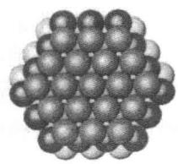 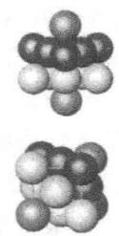 图 面心立方密堆积（FCC）——左：密置层按 ABCABC… 方式重复堆叠；右：从 FCC 结构中取出的面心立方晶胞（普化原理第4版 图13.9a/c）

（4）六方最密堆积（Hexagonal Close-Packed, HCP）— A₃型
- 堆积方式：密置层按 ABAB… 顺序堆叠
- 晶胞：六方晶胞
- 配位数：12
- 空间利用率：74.05%
- 原子半径与晶胞参数：$a=2r$，$c=\frac{2\sqrt{6}}{3}a$
- 晶胞球数：$Z=2$
- 实例：Be, Mg, Sc, Ti, Zn, Cd, Co, Zr, Hf, Ru, Os
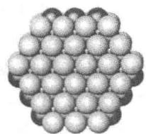 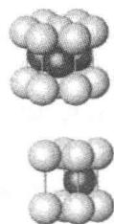 图 六方密堆积（HCP）——左：密置层按 ABAB… 方式重复堆叠；右：从 HCP 结构中取出的简单六方晶胞（普化原理第4版 图13.9a’/c’）

四种堆积方式对比总表
堆积方式 | 符号 | 晶胞类型 | 堆积序列 | 配位数 | 空间利用率 | 晶胞球数 Z | a 与 r 关系
简单立方 | SC | 简单立方 | — | 6 | 52.36% | 1 | $a=2r$
体心立方 | A₂ | 体心立方 | — | 8 | 68.02% | 2 | $4r=\sqrt{3}a$
面心立方最密堆积 | A₁ | 面心立方 | ABCABC… | 12 | 74.05% | 4 | $4r=\sqrt{2}a$
六方最密堆积 | A₃ | 六方 | ABAB… | 12 | 74.05% | 2 | $a=2r$, $c=\frac{2\sqrt{6}}{3}a$
💡 记忆口诀： - SC：a = 2r，球碰边，利用率最低（52%） - BCC：4r = √3a，体对角线上球碰球，利用率 68% - FCC：4r = √2a，面对角线上球碰球，利用率 74%（最密） - HCP：a = 2r，c = 2√6/3 a，利用率与 FCC 同为 74%（堆法不同）
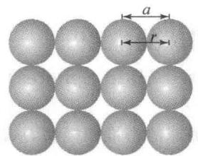 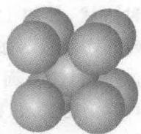 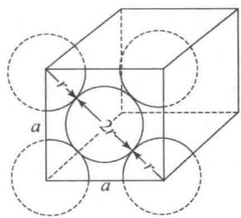 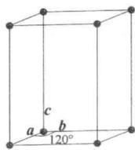 图 四种堆积方式的晶胞对比（从左至右：简单立方 SC、体心立方 BCC、面心立方 FCC、简单六方 HCP 的基本晶胞）— SC 中原子仅沿棱方向接触（配位数 6），BCC 沿体对角线方向接触（配位数 8），FCC 沿面对角线方向接触（配位数 12），HCP 与 FCC 同为最密堆积（配位数 12）（普化原理第4版 图13.7 + 图13.10 + 图13.3）

2.2 空隙分析
在密堆积中，球与球之间必然存在空隙。这是竞赛中晶胞填充问题的核心。

密置双层中的两种空隙
在密置层上放置第二层，可形成两类空隙：
空隙类型 | 构成 | 每个球对应的数目
正四面体空隙 | 第一层 3 个球 + 第二层 1 个球（在三角形空隙上方） | 2 个/球
正八面体空隙 | 第一层 3 个球 + 第二层 3 个球（正三角形方向相反） | 1 个/球
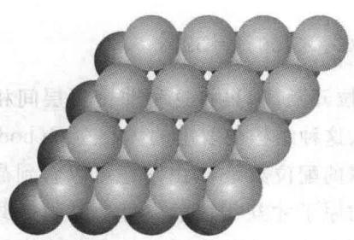 图 密置双层结构——第二层球占据第一层的一半凹处，形成四面体空隙和八面体空隙（普化原理第4版 图13.8a）
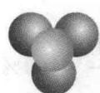 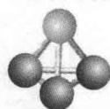 图 四面体空隙（左）：由4个等径圆球按四面体顶点位置放置而成；右图为空隙结构示意（普化原理第4版 图13.8b）

FCC 晶胞中的空隙
- 四面体空隙：8 个（位于 8 个小立方体的体心，即体对角线的 1/4 和 3/4 处）
- 八面体空隙：4 个（体心 1 个 + 棱心 $12×1/4=3$ 个）
- 原子数 : 四面体空隙数 : 八面体空隙数 = 4 : 8 : 4 = 1 : 2 : 1

HCP 晶胞中的空隙
- 四面体空隙：4 个（晶胞内 2 个 + 棱上 $2×4×1/4=2$ 个）
- 八面体空隙：2 个
- 原子数 : 四面体空隙数 : 八面体空隙数 = 2 : 4 : 2 = 1 : 2 : 1
⚠️ FCC 与 HCP 空隙数比例相同（1:2:1），但空隙的空间分布不同。这是为什么同样是最密堆积，两者在某些性能（如催化活性）上表现不同。

空隙半径比
空隙类型 | $r_{\text{空隙}}/r_{\text{球}}$ | 几何来源
FCC 八面体空隙 | $\sqrt{2}−1≈0.414$ | 体心到面心的距离减去球半径
FCC 四面体空隙 | $≈0.225$ | 体对角线 1/4 处的几何关系

2.3 合金初步——Hume-Rothery 规则
两种金属能否形成互溶合金，主要取决于三个条件：
- 原子半径差 < 15%（太大则晶格畸变严重）
- 电负性相近（否则形成化合物而非固溶体）
- 晶体结构相同（FCC 与 FCC 易互溶，FCC 与 BCC 难）
电子化合物（Electron Compounds）：在某些合金体系中，价电子浓度（$e/a$，即每个原子的平均价电子数）决定结构类型：
价电子浓度 ($e/a$) | 典型结构 | 实例
3/2 = 1.5 | BCC（$β$ 黄铜型） | CuZn, Cu₃Al
21/13 ≈ 1.62 | 复杂立方（$γ$ 黄铜型） | Cu₅Zn₈, Cu₉Al₄
7/4 = 1.75 | HCP（$ε$ 黄铜型） | CuZn₃, Cu₃Sn

2.4 常见误区
⚠️ 误区 1：“金属键就是阳离子和自由电子的静电吸引”——这只是自由电子模型的简化说法。完整理解需要能带理论：电子占据能带中的量子态，形成离域分子轨道。
⚠️ 误区 2：“所有金属都是最密堆积”——碱金属（Li, Na, K）为 BCC，空间利用率仅 68%，不是最密堆积。半数以上 ≠ 全部。
⚠️ 误区 3：“FCC 和 HCP 是一样的”——配位数相同（12）、空间利用率相同（74%）不意味着结构相同。区别：堆垛顺序不同（ABC vs AB）→ 空隙空间分布不同 → 催化/相变行为不同。
⚠️ 误区 4：“配位数越高结构越稳定”——$α$-Fe（BCC, 配位数 8）室温稳定，$γ$-Fe（FCC, 配位数 12）高温才稳定。堆积方式由电子结构和温度共同决定。

三、典型例题

例 1 [金属键强弱比较] ⭐⭐
题目：比较 Na、Mg、Al 的熔点（98°C、650°C、660°C），从金属键角度解释趋势。
思路分析： - 同周期从左到右，价电子数增加、原子半径减小 - 金属键强度 → 影响熔点
完整解答：
金属 | 价电子数 | 原子半径 (pm) | 原子化热 (kJ/mol) | 熔点 (°C)
Na | 1 | 186 | 108 | 98
Mg | 2 | 160 | 148 | 650
Al | 3 | 143 | 326 | 660
同一周期从左到右：价电子数 ↑ + 原子半径 ↓ → 自由电子密度 ↑ → 金属键 ↑ → 熔点 ↑
答案：Na < Mg < Al。价电子数增加、原子半径减小，导致自由电子密度增大，金属键增强。

例 2 [能带理论判断] ⭐⭐⭐
题目：用能带理论解释：Mg 是导体，Si 是半导体，金刚石是绝缘体。
思路分析：判断每个材料的能带填充情况和带隙大小。
完整解答：
物质 | 能带特征 | 带隙 | 结果
Mg | 3s 满带与 3p 空带能量重叠 | 无 | 电子可自由移动 → 导体
Si | sp³ 满价带 + 空导带 | ~1.12 eV | 热激发可跃迁 → 半导体
金刚石 | sp³ 满价带 + 空导带 | ~5.5 eV | 热激发几乎不可能 → 绝缘体
答案：导电性取决于带隙大小。Mg 的满带与空带重叠（无带隙），Si 带隙较小（1.12 eV），金刚石带隙很大（5.5 eV）。

例 3 [FCC 密度计算] ⭐⭐⭐
题目：Cu 为面心立方堆积，晶胞参数 $a=361.5 pm$，摩尔质量 $M=63.5 g⋅mol^{−1}$。求 Cu 的密度。
思路分析：密度公式 $ρ=\frac{Z⋅M}{N_{A}⋅a^{3}}$，FCC 中 $Z=4$。
完整解答：
$$a=361.5 pm=3.615×{10}^{−8} cm$$
$$ρ=\frac{4×63.5}{6.022×{10}^{23}×(3.615×{10}^{−8})^{3}}=8.93 g⋅cm^{−3}$$
答案：Cu 的理论密度为 $8.93 g⋅cm^{−3}$。
💡 Z 值计算：FCC 中顶角原子 $8×1/8=1$，面心原子 $6×1/2=3$，合计 $Z=4$。注意单位换算：$1 pm={10}^{−10} cm$。

例 4 [Fe 的 BCC → FCC 相变] ⭐⭐⭐⭐
题目：$α$-Fe 为 BCC（$r=124.1 pm$），$γ$-Fe 为 FCC（$r=126.0 pm$）。计算两者的密度，解释为什么室温 BCC 而高温 FCC。
思路分析：由 r → a → V → ρ，注意 BCC 和 FCC 的几何关系不同。
完整解答：
$α$-Fe (BCC)：
$$a=\frac{4r}{\sqrt{3}}=\frac{4×124.1}{\sqrt{3}}=286.6 pm$$
$$V=a^{3}=(2.866×{10}^{−8})^{3}=2.355×{10}^{−23} cm^{3}$$
$$ρ=\frac{Z⋅M}{N_{A}⋅V}=\frac{2×55.85}{6.022×{10}^{23}×2.355×{10}^{−23}}=7.88 g⋅cm^{−3}$$
$γ$-Fe (FCC)：
$$a=2\sqrt{2}r=2\sqrt{2}×126.0=356.4 pm$$
$$ρ=\frac{4×55.85}{6.022×{10}^{23}×(3.564×{10}^{−8})^{3}}=8.18 g⋅cm^{−3}$$
解释：虽然 $γ$-Fe 原子半径略大，但 FCC 的 $Z=4$、空间利用率 74%，比 BCC 的 $Z=2$、68% 更密。高温下热运动使原子倾向于采取最密堆积，因此高温相为 FCC。
答案：$α$-Fe 密度 7.88 g/cm³，$γ$-Fe 密度 8.18 g/cm³。高温下 FCC 更稳定，因为最密堆积使体系能量更低。

四、拓展与联系

4.1 与竞赛真题的对接
考点 | 频率 | 说明
堆积方式识别 + 密度计算 | 每年 2-3 题 | 初赛必考，结合晶胞参数计算
空隙填充（填隙原子半径） | 隔年 1 题 | 常与合金/固溶体结合
金属键强度比较 | 每年 1 题 | 结合周期律考查
能带理论判断导体/半导体 | 隔年 1 题 | 近年新趋势，与材料化学结合

4.2 跨专题联系
- 金属键 → 能带理论 → 半导体与材料化学
- 金属晶体 → 密堆积 → 离子晶体（离子晶体中的空隙填充）
- 合金 → Hume-Rothery 规则 → 金属间化合物
- 堆积方式 → 晶体结构计算（密度、空隙、填隙的综合计算）
- Fe 的相变 → 钢铁热处理（BCC ↔ FCC 相变是淬火硬化核心机制）

4.3 深化方向（后续轮次展开）
🔷 本节建立的是金属键与金属晶体的定性/半定量理解，以下内容将在后续轮次深化： - 能带理论的完整量子力学推导（Bloch 定理、k 空间）——第三轮物化深化 - 复杂合金体系（高熵合金、形状记忆合金、金属玻璃）——决赛材料化学 - 半导体物理与器件基础（p-n 结、掺杂理论）——决赛拓展 - Hume-Rothery 规则的定量化（电子化合物、能带填充机制）——第三轮结构深化

五、本节总结 · 速查
核心概念 | 关键公式/规律 | 常见陷阱
金属键 | 自由电子气 = 离域电子 + 阳离子 | 不是”阳离子-电子”的简单静电，而是离域 MO（能带）
能带理论 | 满带/导带/空带；导体=无带隙，半导体=~1 eV，绝缘体>3 eV | 金属的电阻随温度升高而增大（与半导体相反）
原子化热 | 价电子↑+半径↓→金属键↑→熔点↑ | Hg 的 6s² 惰性电子对效应→金属键极弱
SC 堆积 | $a=2r$，利用率 52%，配位数 6，$Z=1$ | 仅 Po
BCC 堆积 | $4r=\sqrt{3}a$，利用率 68%，配位数 8，$Z=2$ | 不是最密堆积，但配位数≈8+6(次近邻)
FCC 堆积 | $4r=\sqrt{2}a$，利用率 74%，配位数 12，$Z=4$ | FCC=CCP，与 HCP 空间利用率相同但堆法不同
HCP 堆积 | $a=2r$，$c=2\sqrt{6}a/3$，利用率 74%，$Z=2$ | 六方晶系，需 $a$ 和 $c$ 两个参数
空隙 | FCC: 四面体 8 个/晶胞，八面体 4 个/晶胞；原子:四面体:八面体 = 1:2:1 | HCP 与 FCC 空隙数比例相同但分布不同
合金 | Hume-Rothery: 半径差<15%，电负性相近，结构相同 | 电子化合物结构由 $e/a$ 决定

六、练习题

6.1 基础巩固（⭐）
- 用金属键的自由电子模型解释：为什么金属有良好的延展性，而离子晶体受力容易碎裂？
- 比较 Na、Mg、Al 的熔点趋势，用金属键理论解释。
- 金属 W 的原子化热为 849 kJ/mol，Hg 为 61 kJ/mol。请解释为什么 W 的熔点（3422°C）远高于 Hg（−39°C）。

6.2 提高训练（⭐⭐⭐）
- 已知金属 Pd 为面心立方堆积，晶胞参数 $a=389.0 pm$，摩尔质量 $M=106.4 g⋅mol^{−1}$。 （1）求 Pd 原子之间的最短距离。 （2）计算 Pd 的密度。 （3）计算 $1.000 cm^{3}$ 的 Pd 中含有多少个八面体空隙。
- $α$-Fe 为 BCC 结构，$a=286.6 pm$；$γ$-Fe 为 FCC 结构，$a=356.4 pm$。假设碳原子分别填入 $α$-Fe 和 $γ$-Fe 的八面体空隙： （1）分别计算两种 Fe 中八面体空隙能容纳的最大原子半径。 （2）已知 C 的共价半径约 77 pm，判断 C 在哪种 Fe 中更容易填充？这对钢铁热处理有何意义？
- 用能带理论解释：为什么 Mg 是导体，而金刚石是绝缘体。

6.3 挑战题（⭐⭐⭐⭐⭐）
- 某合金由 Cu（FCC, $r=128 pm$）和 Zn（HCP, $r=134 pm$）组成。已知 CuZn 合金在 $e/a=1.5$ 时形成 BCC 结构的 $β$ 相。 （1）用 Hume-Rothery 规则判断 Cu 和 Zn 能否形成互溶合金。 （2）写出 CuZn $β$ 相的价电子浓度计算过程。 （3）如果 Cu₃Al 也形成 BCC 结构，计算其 $e/a$ 值并判断是否属于同一类电子化合物。

七、参考答案与提示
6.1 基础巩固
- 思路：金属晶体受力时离子层滑动，自由电子仍起胶合作用，金属键不断裂；离子晶体中同号电荷靠近 → 斥力 → 碎裂。对比图参见 SHHS 图 7-2。
- 思路：Na(1e⁻) < Mg(2e⁻) < Al(3e⁻)，价电子数递增 + 原子半径递减 → 自由电子密度增加 → 金属键增强 → 熔点升高。
- 思路：W(5d⁴6s²) 有 6 个价电子，d 轨道参与成键 → 金属键极强；Hg(6s²) 的 6s² 惰性电子对因相对论效应收缩 → 难以离域 → 金属键极弱。
6.2 提高训练
- 提示：FCC 中原子间最短距离为面对角线的一半 $=\sqrt{2}a/2=275 pm$。密度用 $ρ=ZM/N_{A}a^{3}$，$Z=4$。八面体空隙数 = 4 个/晶胞，先算晶胞体积再换算。
- 提示： （1）BCC 八面体空隙在面心和棱心，空隙半径比需要区分两种类型（非正八面体）；FCC 八面体空隙半径比 $r_{\text{oct}}/r=\sqrt{2}−1≈0.414$。 （2）C 半径 77 pm > $γ$-Fe 空隙半径 ~52 pm → 填入后引起晶格畸变。奥氏体（$γ$-Fe）中碳溶解度大（~2.11 wt%）正是因为这个原因。
- 思路：Mg 的 3s 满带与 3p 空带能量重叠 → 无带隙 → 导体。金刚石 sp³ 价带满、导带空，带隙 ~5.5 eV → 绝缘体。
6.3 挑战题
- 提示： （1）Cu: FCC, r=128；Zn: HCP, r=134。半径差 ≈ 4.7% < 15%，电负性相近（Cu 1.90, Zn 1.65），结构不同（FCC vs HCP）→ 可形成合金但需考虑电子因素。 （2）CuZn: Cu(1e⁻) + Zn(2e⁻) = 3 个价电子/2 个原子 → $e/a=1.5$，符合 $β$ 黄铜型 BCC 结构。 （3）Cu₃Al: $(1×3+3)/4=6/4=1.5$ → 与 CuZn 同属 $β$ 黄铜型电子化合物。

八、延伸阅读
- 金属键 — 核心知识点详解（含能带理论扩展）
- 金属晶体 — 堆积方式详细参数 + 多种例题
- 密堆积 — 密置层堆积的几何推导
- 专题-晶体与配合物深化 — 专题知识系统总结
- 专题-晶体结构计算 — 密度计算、晶胞计数专题
- 宋天佑《无机化学》§8-9 章（金属与晶体结构）
- 上海中学竞赛课程·化学·第一分册·第七讲
- West《Solid State Chemistry》Ch 1-3

